**data** pln;

input towar cena_pln @@;

cards;

1 10 2 20

;

**run**;

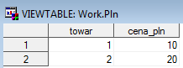

**data** _null_;

set pln;

cena_usd=cena_pln\***4**;

put "Towar nr " towar " kosztuje " cena_usd "dolarow";

**run**;



%let kurs=4.1;

**data** _null_;

set pln;

cena_usd=cena_pln*kurs;

put "Towar nr " towar " kosztuje " cena_usd "dolarow";

**run**;

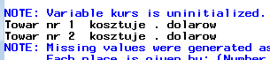

**data** _null_;

set pln;

cena_usd=cena_pln*&kurs;

put "Towar nr " towar " kosztuje " cena_usd "dolarow";

**run**;



options symbolgen;

* pokazuje, rozwikłaną makrozmienną;

* opcja globalna - będzie aż do wyłączenia;

* options nosymbolgen - żeby wyłączyć;

**data** _null_;

set pln;

cena_usd=cena_pln*&kurs;

put "Towar nr " towar " kosztuje " cena_usd "dolarow";

**run**;

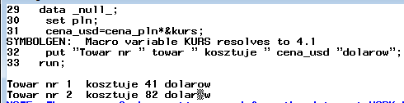

%put kurs;

%put "kurs";

%put &kurs;

%put 'kurs';

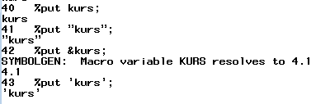

**data** _null_;

set pln end=k;

cena_usd=cena_pln*&kurs;

put "Towar nr " towar " kosztuje " cena_usd "dolarow";

if k then %put Wartosc kursu wynosi &kurs;

**run**;

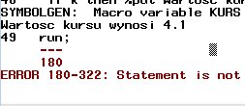

**data** _null_;

set pln end=k;

cena_usd=cena_pln*&kurs;

put "Towar nr " towar " kosztuje " cena_usd "dolarow";

if k then %put Wartosc kursu wynosi &kurs;;

**run**;

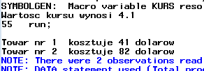

**data** _null_;

set pln end=k;

cena_usd=cena_pln*&kurs;

put "Towar nr " towar " kosztuje " cena_usd "dolarow";

if k then put "Wartosc kursu wynosi" &kurs;

**run**;

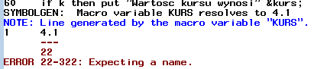

**data** _null_;

set pln end=k;

cena_usd=cena_pln*&kurs;

put "Towar nr " towar " kosztuje " cena_usd "dolarow";

if k then put "Wartosc kursu wynosi &kurs";

**run**;



**data** _null_;

set pln end=k;

cena_usd=cena_pln*&kurs;

put "Towar nr " towar " kosztuje " cena_usd "dolarow";

if k then put 'Wartosc kursu wynosi &kurs';

**run**;



**data** auta;

do auto='Mercedes','Audi','BMW';

cena+**1000**;

output;

end;

**run**;

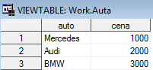

**proc** **print** data=auta;

where auto='BMW';

**run**;



%let auto=BMW;

**proc** **print** data=auta;

where auto=&auto;

**run**;

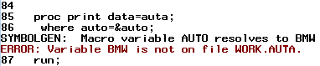

**proc** **print** data=auta;

where auto='&auto';

**run**;

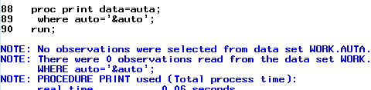

**proc** **print** data=auta;

where auto="&auto";

**run**;



%let auto='BMW';

%put &auto;



**proc** **print** data=auta;

where auto=&auto;

**run**;



**proc** **print** data=auta;

where auto='&auto';

**run**;

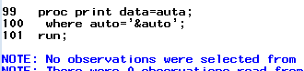

**proc** **print** data=auta;

where auto="&auto";

**run**;

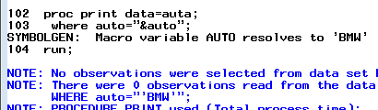

%let t1=zmienna1 zmienna2;

%put _user_;

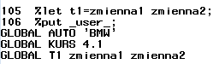

%put ***&t1***;



%let t2=lista_zmiennych;

%let &t2=&t1;

%put _user_;

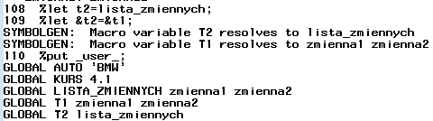

%let z1=5;

%let z2=7;

%let suma=z1+z2;

%put &suma;

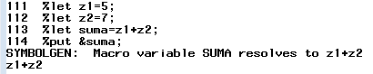

%let suma=&z1+&z2;

%put &suma;

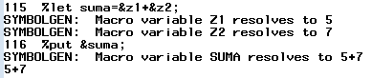

%let suma=%eval(&z1+&z2);

%put &suma;

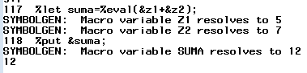

%let z1=5.22;

%let z2=7.34;

%let suma=&z1+&z2;

%put &suma;

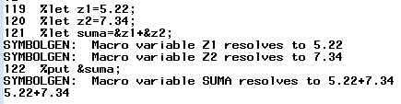

%let suma=%eval(&z1+&z2);

%put &suma;

* nie działa dla wymiernych;

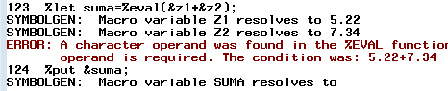

%let suma=%sysevalf(&z1+&z2);

%put &suma;

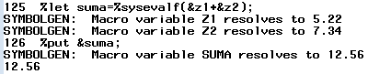

%let z1=5;

%let z2=7;

%let suma=%sysevalf(&z1+&z2);

%put &suma;

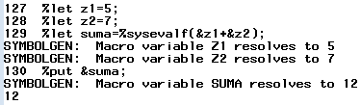

%let z1=5.1;

%let z2=7.2;

%let suma=%sysevalf(&z1+&z2,ceil);

%put &suma;

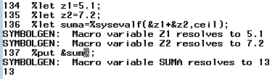

%let ko=cos(0);

%put &ko;



%let ko=%sysfunc(cos(0));

%put &ko;



%let ko=%sysfunc(date());

%put &ko;



%let ko=%sysfunc(date(),ddmmyy10.);

%put &ko;



%let z1=1;

%let z&z1=2;

%let z&z1&z1=3;

%put _user_;

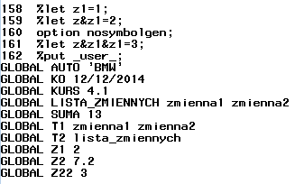

%let z1=94;

%put &z1;

%symdel z1;

%put **&z1**;

* żeby usunąć zmienną z pamięci;

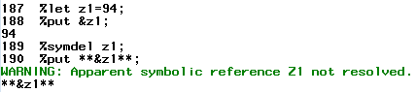

%put _automatic_;

* wyświetla jakieś zmienne systemowe;

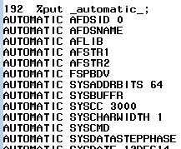

%put &sysday;

%put &sysdate;

%put &syslast;

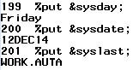

**data** b;

set;

**run**;

* wczytuje domyślnie ostatni;

* utworzony zbiór &syslast;

* nie poleca się tego stosować...

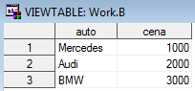

* MAKROPROGRAMOWANIE;

**%macro** drukuj(auto);

proc print data=auta;

where auto="&auto";

run;

**%mend** drukuj;

%***drukuj***(Audi)

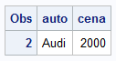

options mprint;

%***drukuj***(Audi)



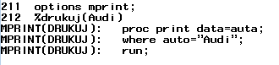

**%macro** drukuj(zbior,auto);

proc print data=&zbior;

where auto="&auto";

run;

**%mend** drukuj;

%***drukuj***(auta,Audi)



**%macro** stworz(n);

data a;

array z(&n);

do i=**1** to &n;

z(i)=i;

end;

run;

**%mend**;

%***stworz***(**10**)

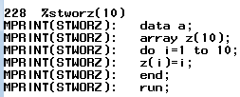

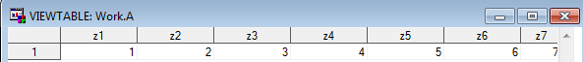

**%macro** stworz(n=**15**);

data a;

array z(&n);

do i=**1** to &n;

z(i)=i;

end;

run;

**%mend**;

%***stworz***()

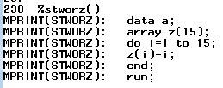

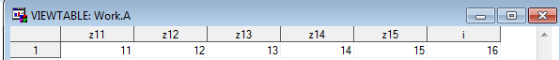

**%macro** stworz(prefiks,ile);

%do i=**1** %to &ile;

data &prefiks&i;

&prefiks=&i;

run;

%end;

**%mend**;

%***stworz***(a,**10**)

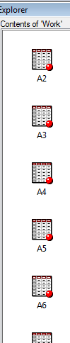

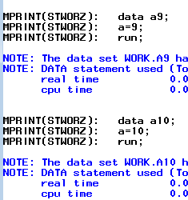

**%macro** stworz(prefiks,ile);

data %do i=**1** %to &ile;

&prefiks&i

%end; ;

x=**5**;

run;

**%mend**;

%***stworz***(a,**10**)

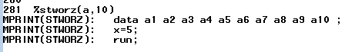

**%macro** stworz(prefiks,ile);

data %do i=**1** %to &ile;

&prefiks&i

%end; ;

%do i=**1** %to &ile;

&prefiks=&i;

output &prefiks&i;

%end;

run;

**%mend**;

%***stworz***(a,**10**)

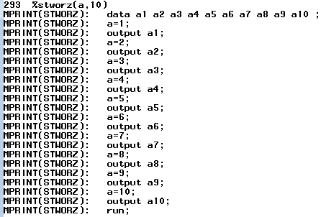

**%macro** stworz(co);

%if &co=TAK %then %do;

data a;

x=**1**;

run;

%end;

%else %if &co=NIE %then %do;

proc print data=a1;

run;

%end;

**%mend**;

%***stworz***(NIE)



